L’électricité
L’électricité ou le courant électrique est le déplacement d’électrons (ou de charge électrique).
Pour que le courant puisse circuler, il faut :
- un circuit fermé
- un générateur qui « pousse » les électrons.
Pour représenter plus lisiblement les circuits électriques on réalise des schémas normalisés.
Dessin | 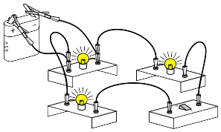 | 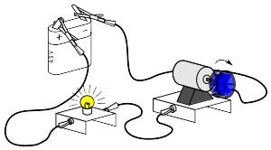 | 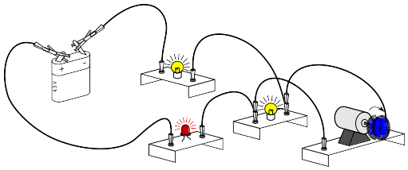
Schéma | 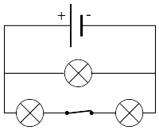 | 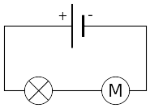 | 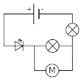
Nous avons vu 2 grandeurs en électricité :

Le courant

a) Qu’est-ce que c’est ?
Le courant est le débit d’électron en un point. On peut le comparer au débit d’un cours d’eau en litre par seconde.
Lorsqu’on s’électrise, plus le courant qui passe dans notre corps est élevé, plus les dégâts sont importants. Plus le courant qui traverse une lampe est élevée plus elle brille, etc.

b) Comment le mesure-t-on ?
On mesure le courant avec un ampèremètre de symbole 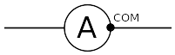.
L’ampèremètre mesure le courant qui passe au travers il doit donc être branché dans le circuit. La borne comme doit se trouver du côté du − du générateur. L’unité du courant est l’ampère (A).
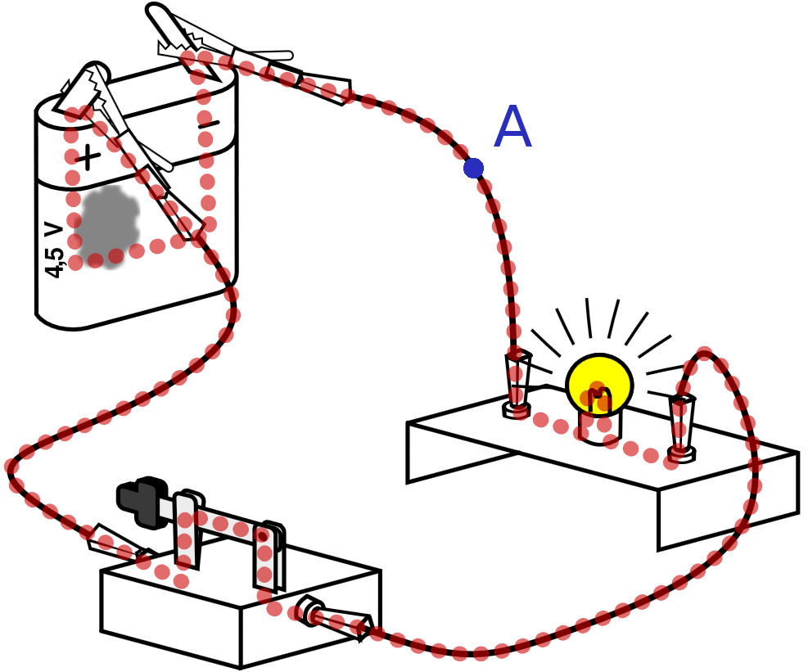  Le courant en un point, et le débit d’électrons en ce point du circuit. | Pour mesurer le courant qui passe au point A, on place un ampèremètre à cet endroit.  Tracer le schéma du circuit avec l’ampèremètre.
ex 3p344

c) loi des nœuds
Lorsque le courant arrive à un nœud, le courant se sépare. Mais le courant qui arrive au nœud est toujours égal au courant qui en ressort : c’est la loi des nœuds.
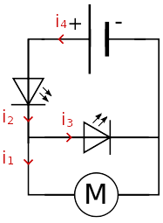  i₁ = 7 mA  i₂ = 16 mA  i₃ = _____  i₄ = _____ | 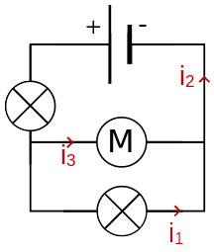  i₁ = 28 mA  i₂ = _______  i₃ = 8 mA | 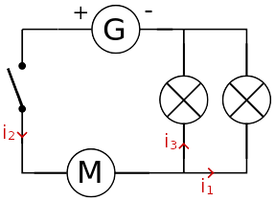  i₁ = ____ i₂ = _____ i₃ = ____
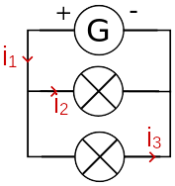  i₁ = 30 mA  i₂ = 16 mA  i₃ = _____ | 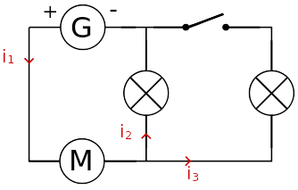  i₁ = 41 mA  i₂ = ____ i₃ = _____ | 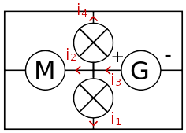  i₁ = 28 mA  i₂ = _____ i₃ = 58 mA i₄ = 8 mA

La tension

a) Qu’est-ce que c’est ?
La tension aux bornes d’un dipôle est la « force » avec laquelle le générateur pousse ou freine les électrons.

b) Comment le mesure-t-on ?
On mesure la tension avec un voltmètre de symbole : 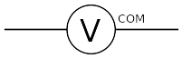.
La tension se mesure toujours entre deux points il lui faut donc être branché à deux points du circuit.
Attention le courant ne passe pas dans un voltmètre, il faut donc le brancher en dérivation.
L’unité de la tension est le volt(V)
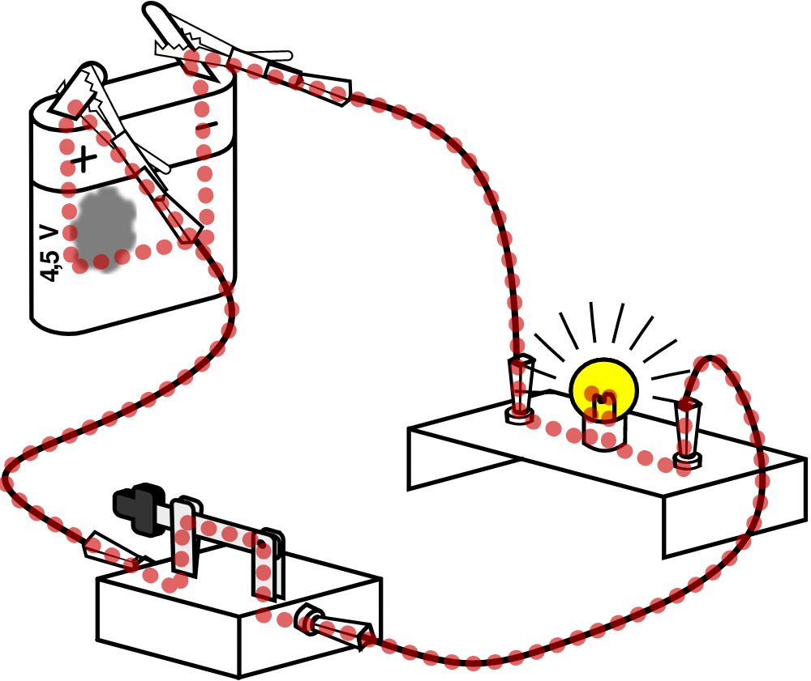  La tension entre deux un point, mesure avec quelle « force » les électrons sont poussés ou freinés entre ces deux points. | On veut mesurer la tension aux bornes de la lampe.  1. Entourer les deux bornes de la lampe.  2. Tracer le schéma du circuit avec le voltmètre bien placé.
ex 3p332

c) loi des boucles
Dans une boucle si l’on additionne les tensions des récepteurs on remarque qu’elles sont égales à la tension du générateur : c’est la loi des boucles.

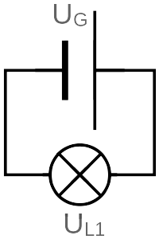  U_{G} = 9 V  U_{L1} = | 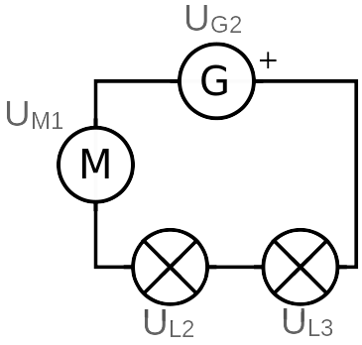 | 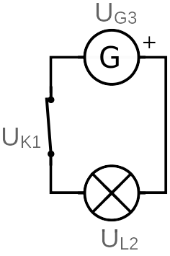  U_{G3} = 24 V  U_{K1} =  U_{L2} = | 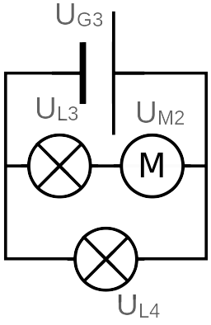  U_{G3} = 4,5 V  U_{L3} =  U_{M2} = 2,4 V  U_{L4} =
  U_{G2} = 230 V | U_{M1} =
  U_{L2} = 60 V | U_{L3} = 80V

